Hraðasta afgreiðslan er á Íslandi
Vegabréf afgreidd á tveimur dögum – 3.554 ný vegabréf

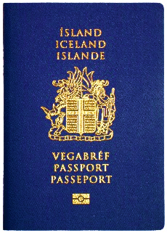
Afgreiðsla vegabréfa á Íslandi er með því sem best gerist. Í dag tekur það tvo virka daga að fá vegabréfin afgreidd, samkvæmt upplýsingum frá Þjóðskrá Íslands. Svíþjóð kemur næst á eftir Íslandi með fimm daga en það tekur fjórar til sex vikur að fá vegabréf í Bandaríkjunum. Ný vegabréf voru tekin upp á Íslandi í byrjun febrúar.
„Ekki hefur orðið markverð aukning í útgáfu vegabréfa hjá einstaklingum sem eru þegar með gild vegabréf frá því að ný vegabréf voru tekin upp í byrjun febrúar en frá þeim tíma hafa 3.554 almenn vegabréf verið gefin út,“ segir Margrét Hauksdóttir, forstjóri Þjóðskrár Íslands.
„Við erum mjög ánægð með að hafa getað haldið þessum stutta afgreiðslutíma, sér í lagi í kringum stórt verkefni eins og að skipta út framleiðslukerfi vegabréfa. Eins og sagt var frá við þessar breytingar gilda eldri vegabréf áfram þar til gildistíma þeirra lýkur. Almennt eru Íslendingar nokkuð hagsýnir í þessum efnum og höfum við ekki tekið eftir markverðri aukningu í útgáfu hjá þeim sem eru með gild vegabréf. Vegabréfin hafa fengið mjög góðar viðtökur og höfum við heyrt af jákvæðum áhuga á erlendum landamærastöðvum þar sem nýju vegabréfin hafa vakið athygli. Það er gott, enda var mikið lagt upp úr því að hönnun vegabréfabóka kæmi vel út og væri okkur öllum til sóma.“

Heimild:
Guðrún Erlingsdóttir. 2019. Hraðasta afgreiðslan er á Íslandi. Morgunblaðið, 25. mars:6

